La Paz, 23/06/ 2022.
CITE:

Señores:

ARTAX INGENIERIA ELECTRICA Y CONSTRUCCIONES S.R.L.
THALES LAS FRANCE SAS (SUCURSAL BOLIVIA).

Proyecto:
SIDACTA (Sistema Integrado de Defensa y Control de Tránsito Aéreo).

Presente. -
Ref.: CERTIFICADO DE CALIDAD Y GARANTIA.

Agradeciendo la confianza depositada en nuestra empresa para la provisión de los productos de nuestra línea CONDUIT-CABLECANAL ESCALERA STANDAR, tenemos a bien certificar y garantizar, que FEMCO SRL, ha provisto a la empresa: “ARTAX IEC S.R.L”. A través de nuestra Agencia FEMCO - LA, ubicada en Av. Tellez Ross 200 (La Ceja), El Alto, los siguientes productos que esta detallado en la factura N° 248, y que responden al siguiente detalle:

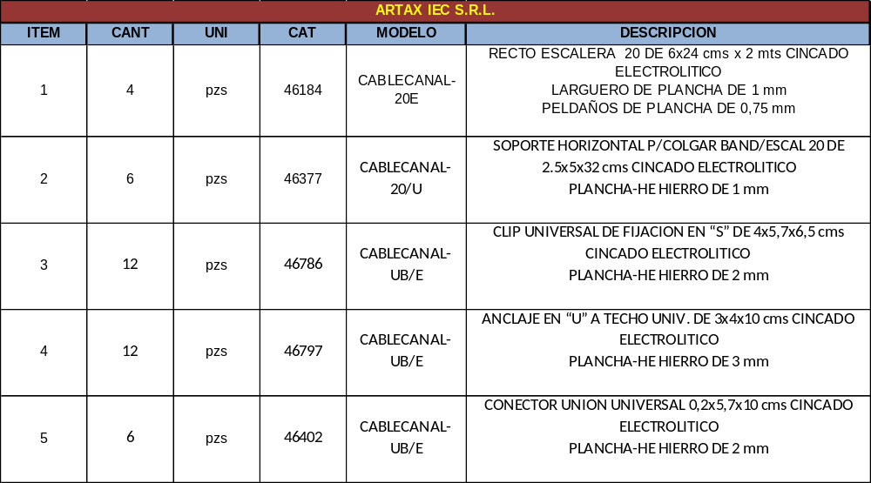

Todos los productos antes listados son metálicos cuyo acabado es cincado Electrolítico con una capa final de cromatizante. Este recubrimiento garantiza su perfecta protección contra la corrosión pues el espesor de zinc depositado alcanza a espesores de 9 a 12 micras.

La vida útil del recubrimiento y por ende del producto es de 15 años; sin embargo, la garantía por fallas de fabricación asciende a 1 año siempre y cuando no estén sujetos a esfuerzos mecánicos fuera de su capacidad y medio ambiente que no sea altamente corrosivo.

La calidad y la uniformidad de nuestros productos está garantizada bajo el certificado ISO: 9001:2015 que ostenta FEMCO SRL, el cual controla la uniformidad de nuestros procesos de producción y garantiza un control de nuestros sistemas de calidad permanente.

Adicionalmente los 56 años con los que FEMCO SRL, cuenta sirviendo al mercado boliviano avalan por nuestros productos.

Es todo lo que podemos certificar en honor a la verdad.

ING. RAUL ARTERO P.
GERENTE DE COMERCIALIZACION
FEMCO SRL

